Mise en perspective 2 :

Extrait vidéo :
1/ Pourquoi ce cadre parisien veut-il aller vivre dans le Gers ?...........................................................
………………………………………………………………………………………………………………………………………………………………………………………………………………………………….
2/ Comment la CCI (Chambre du Commerce et de l’industrie du Gers) l’aide t-elle dans son projet ? (le doc 5 p 283 peut aussi vous aider à répondre)…………………………………………………………
………………………………………………………………………………………………………………………………………………………………………………………………………………………………….

3/ Quel élément a rendu possible l’installation de Fabrice Espin dans le Gers ?
………………………………………………………………………………………………………………………………………………………………………………………………………………………………….

Doc 1 : Les néo -ruraux (habitant des villes ayant décidé de s’installer en zone rurale)

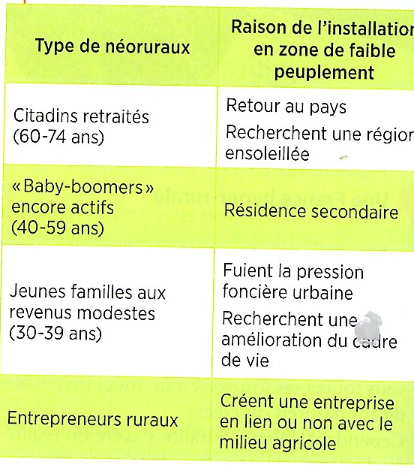
2/ Les espaces de faible densité : de nombreux atouts

L’agriculture assure le dynamisme de certains de ces espaces ruraux : les régions de céréaliculture fortement intégrées à la mondialisation ou les régions ou les activités agricoles ont une forte valeur ajoutée (viticulture, ou régions d’AOC).
Le tourisme surtout a permis de revitaliser ces espaces : le tourisme vert s’est développé en même temps que la création de nombreux parcs naturels (nationaux ou régionaux). Les régions de montagne bénéficient de l’attrait pour les sports d’hiver mais aussi pour de nouvelles activités d’été (parapente, VTT…)
Ainsi, les espaces de faible densité sont redevenus attractifs depuis une vingtaine d’années : de nouveaux habitants s’y installent (néo ruraux, retraités, propriétaires de résidences secondaires…). Les acteurs publics soutiennent cette dynamique par des politiques d’aides (ZRR).

- Quels sont les différents usages de la campagne pour les néo ruraux ?
……………………………………………………………………………………………………………………………………………………………………………………………………………………………………………….
………………………………………………………………………………………………………………………………………………………………………………………………………………………………….

